Правильное дыхание стимулирует работу сердца, головного мозга и нервной системы, избавляет человека от многих болезней, улучшает пищеварение. Медленный выдох помогает расслабиться, успокоиться, справиться с волнением и раздражительностью.
Кроме того, дыхательные упражнения просто необходимы детям, довольно часто болеющим простудными заболеваниями, бронхитами, а также выздоравливающим после воспаления лёгких или страдающим бронхиальной астмой. Дыхательная гимнастика прекрасно дополняет любое лечение, развивает ещё несовершенную дыхательную систему ребёнка и укрепляет защитные силы организма. Обучив малыша простым и веселым дыхательным упражнениям, воспитатель сделает неоценимый вклад в его здоровье + профилактику ОРВИ.
Дыхательные упражнения могут проводиться во время утренней гимнастики, гимнастики после пробуждения или на прогулке. На первых порах дыхательные упражнения кажутся детям одними из самых сложных и неинтересных. И тем важнее помочь детям, превратив скучные упражнения в веселую игру. Не следует ставить цель выполнить все упражнения сразу. Можно выполнять несколько хорошо знакомых, постепенно дополняя их новыми, или менять, разбив по дням недели.
Занимаясь дыхательной гимнастикой, важно следить, чтоб у ребенка не было симптомов гипервентиляции легких (учащённое дыхание, резкое изменение цвета лица, дрожание кистей рук, чувство покалывания и онемения в руках, ногах). Если начинает кружиться голова – необходимо сложить ладони вместе, подности их вплотную к лицу и несколько раз глубоко вдохнуть в них (2-3 раза). После этого дыхательную гимнастику можно продолжать.
Вот комплекс из основных 11-ти упражнений дыхательной гимнастики:
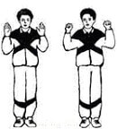
- «Ладошки». Стоя прямо, руки согнуты в локтях, ладони на зрителя. Делая шумные вдохи, сжимаем ладони в кулаки. Выдох при этом неслышный (пассивный), руки разжимаем.

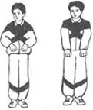
- «Погончики». Стоя прямо, руки сжаты в кулаки и расположены на уровне пояса. На вдохах руки толкаем вниз, на выдохе возвращаем обратно.

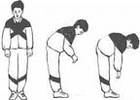
- «Насос». Ноги на ширине плеч, наклоняемся немного вниз, спина округлена, руки спокойно свисают. Наклоняемся ниже с вдохом, как будто надуваем шину, до пола руками доставать не нужно. С выдохом поднимаемся в исходное положение.
Не рекомендуется выполнять при травмах головы, повышенном давлении, образованиях конкрементов (в почках или желчном пузыре).
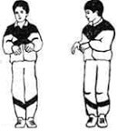
- «Кошка». Стоя, ноги на ширине плеч, руки согнуты в локтях у туловища, кисти спокойно свисают. Делайте поворот туловища вправо и одновременно полуприседание, в этот момент должен быть вдох, при этом руки выполняют хватательное движение. При возврате в исходное положение выдох. Затем в обратную сторону.

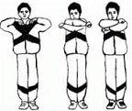
- «Обними плечи». Стоя, поднимите руки на уровень груди и согните. Делая вдох, резко обнимание себя за плечи ладонями, старайтесь руки свести максимально. Они должны быть параллельны, но не скрещены, во время упражнения руки не меняйте. Не рекомендуется после инфаркта, при пороках сердца.

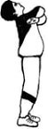
- «Большой маятник». Коллаборация упражнений «Насос» и «Обними плечи». При наклоне вниз делаем вдох, поднимаемся, обнимем себя за плечи. Голову вверх, тоже вдох. Выдохи маленькие межу наклонами. Не рекомендуется при проблемах с позвоночником, особенно травмах.

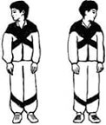
- «Повороты головы». Стоя, руки свисают свободно, поворачиваем только голову в сторону – вдох, в другую сторону – тоже вдох. Между вдохами свободный выдох ртом.

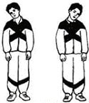
- «Ушки». Стоя, руки в том же положении, что и в предыдущем упражнении. Наклоняем голову (ухом к плечу), делая вдох, к другому плечу тоже самое. Не забывайте выдыхать.

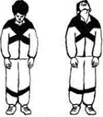
- «Маятник головой». Наклоняем голову вниз (в том же исходном положении), делаем вдох, поднимаем и запрокидываем назад. Еще раз вдох. Выдыхаем, когда голова перемещается из одного положения в другое.

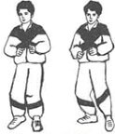
- «Перекаты». Стоя, ставим правую ногу позади, левую впереди. Опираемся на левую ногу, правая стоит на носке. Приседаем на левой ноге, делая вдох, тут же выпрямляем ногу. Затем приседаем на правой, вдох, выпрямляем, левая на носке. Поменяйте ноги и повторите упражнение.

- «Шаг». Стоя, поднимите левую согнутую ногу до уровня груди. Тяните при этом носок, чуть присядьте при этом на правой, делаем вдох. Примите исходное положение. Тоже самое делаем с правой ноги.

Такие простые упражнения способны намного улучшить Ваше качество жизни и справиться со многими заболеваниями.

Инструктор по физической культуре
Хазов Владимир Викторович

